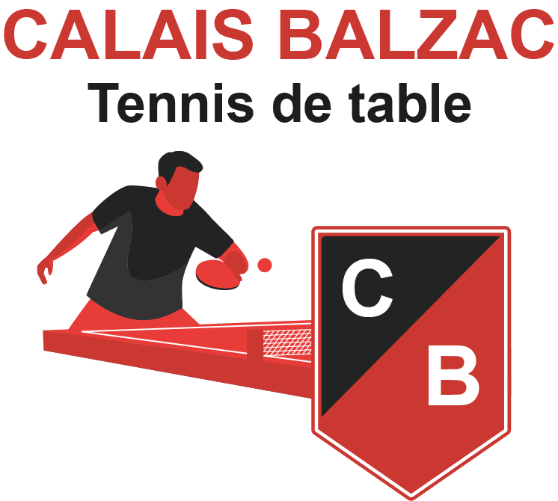 | BORDEREAU INDIVIDUEL DE RENOUVELLEMENT 23/24  FFTT Loisir  FFTT Compétiteur  UFOLEP  https://calaisbalzactt.sportsregions.fr/

NOM : …………………………………… PRENOM : ……………………………..
Attention POUR tous : (à la demande du ministère)
NOM de naissance : ……………….. Pays naissance : ……………………. Ville naissance : ……………….…..

Si changement par rapport à l’an passé :

Adresse complète : ………………………………………………………………………………………………………………………..…………………………………………………………………………………………
Téléphone : .. .. .. .. .. E- mail : …….…………………@................................

VOTRE COTISATION : entourez au verso de cet imprimé le montant qui correspond à votre situation.

Eléments | Montant
Cotisation de base | +
- remise famille (à calculer) | -
Net à verser : | =

Document joint : Certificat médical Auto-questionnaire médical

SONDAGE : votre taille approximative de polo/maillot :
XXS  L | XS  XL | S  XXL | M  XXXL

Droit à l’image : J’accepte que mon image figure sur le site internet du club et ses réseaux sociaux, ceci dans le cadre des activités du club et pendant ma période d’adhésion :
OUI NON

Date et signature :

………………………………………………………………………..…………………………………
Cadre réservé au trésorier :
Règlement perçu le …………………………… Moyen de paiement : ……..……………….
A transmettre à : …………………………

Grille tarifaire (extrait) :

PRATIQUE | AGE
 | POUSSIN A MINIME (1) | CADET (2) | JUNIOR + ADULTE (3)
Loisir | 55,00 € | 65,00 € | 65,00 €
Compétition FFTT | 55,00 € | 65,00 € | 90,00 €
Compétition UFOLEP | 55,00 € | 65,00 € | 75,00 €
DOUBLE compétition FFTT et UFOLEP | 75,00 € | 90,00 € | 110,00 €

